Информация о библиотеке

Библиотека является структурным подразделением ОГБПОУ Ивановского железнодорожного колледжа (далее – колледж), располагающим организационным фондом документов и обеспечивающим учебной, научной, справочной, художественной литературой, периодическими изданиями и информационными материалами учебно-воспитательный процесс, предоставляя их во временное пользование физическим лицам.
1. Основными целями деятельности библиотеки колледжа являются:
- создание информационного пространства, способствующего освоению обучающимися программы подготовки специалистов среднего звена (далее - ППССЗ) и программ подготовки квалифицированных рабочих и служащих (ППКРС);
- формирование общей культуры личности обучающихся на основе усвоения обязательного минимума содержания ППССЗ и ППКРС, их адаптация к жизни в обществе.

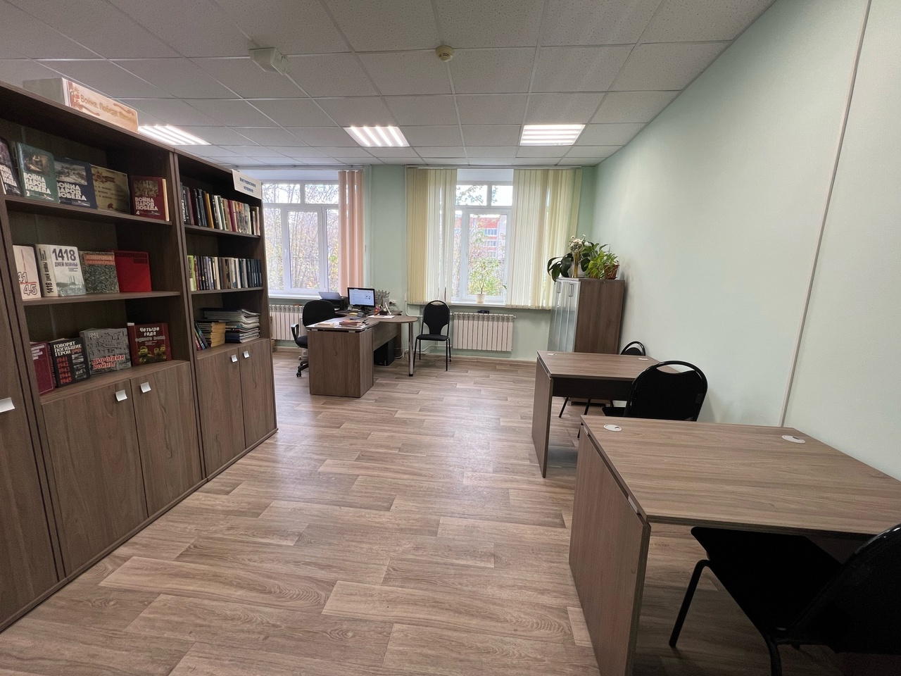

2. Основными задачами деятельности библиотеки колледжа являются:
- полное и оперативное библиотечное, информационное, справочно- библиографическое обслуживание пользователей библиотеки в соответствии с их информационными потребностями в книге и информации в целях интеллектуального, культурного и нравственного развития на основе широкого доступа к библиотечному фонду, развития потребности в самообразовании;
- формирование библиотечного фонда в соответствии с технологическим профилем
колледжа и информационными потребностями пользователей библиотеки;
- организация и ведение справочно-библиографического аппарата;
- содействие гуманитаризации содержания образования в колледже, ориентация в своей деятельности на общечеловеческие ценности, пропаганда и раскрытие культурного наследия, заключенного в библиотечном фонде, обеспечение социальных потребностей читателей;
- воспитание библиотечно-информационной культуры, обучение пользователей библиотеки современным методам поиска информации, привитие навыков умелого пользования библиотекой, информационными ресурсами на бумажных и электронных носителях;
- координация деятельности библиотеки с другими структурными подразделениями колледжа и общественными организациями, интеграция и взаимодействие с библиотеками других образовательных организаций, органами научно-технической информации для более полного удовлетворения потребностей пользователей библиотеки.
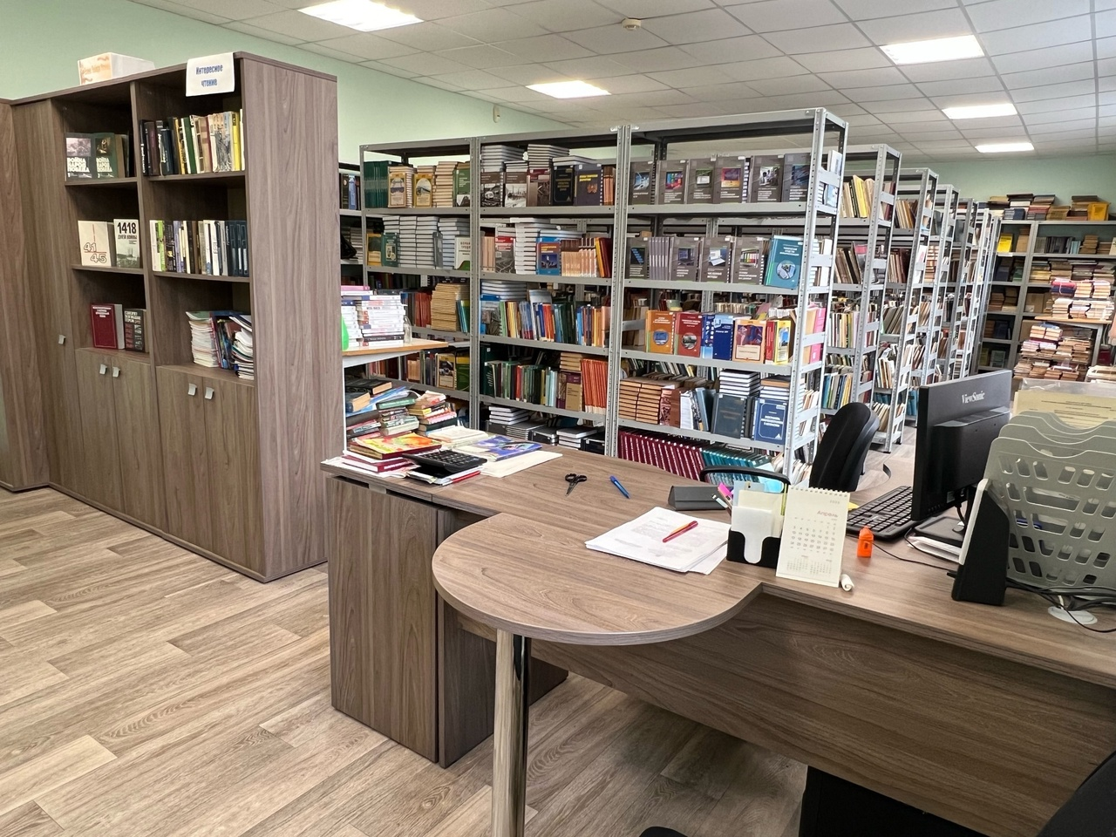

3. Основными функциями библиотеки являются:
- организация дифференцированного обслуживания пользователей библиотеки на абонементе с применением методов индивидуального и группового обслуживания;
- осуществление дифференцированного библиотечно-информационного обслуживания педагогических работников с целью выявления информационных потребностей и удовлетворения запросов, связанных с обучением, воспитанием и здоровьем обучающихся;
- обеспечение пользователей библиотеки основными библиотечными услугами:
- предоставление полной информации о составе библиотечного фонда через систему каталогов, картотеки с использованием других форм библиотечного информирования;
- оказание консультативной помощи в поиске и выборе литературы;
- выдача во временное пользование печатных изданий и других документов из библиотечного фонда;
- выполнение тематических, адресных и других библиографических справок, составление по запросам списков литературы, проведение библиографических обзоров, организация книжных выставок;
- формирование библиотечного фонда в соответствии с типом и профилем железнодорожного колледжа, учебными планами и образовательными стандартами, приобретение учебной, научной, периодической, справочной, художественной литературы, периодических изданий и других видов изданий на традиционных и электронных носителях информации;
- оказание информационной поддержки в решении задач, возникающих в процессе учебной и самообразовательной деятельности обучающихся;
- осуществление текущего информирования (обзоры новых поступлений и публикаций);
- осуществление учета, размещения и проверки библиотечного фонда, обеспечение его сохранности и режима хранения, регистрации и т.д. в соответствии с приказом Министерства культуры Российской Федерации от 8.10 2012 г. № 1077 «Об утверждении порядка документов, входящих в состав библиотечного фонда» и приказом Министерства образования Российской Федерации от 24.08.2000 г. № 2488 «Об учете библиотечных фондов библиотек образовательных учреждений»;
- исключение из фонда устаревших и ветхих изданий в соответствии с нормативными актами;
- расширение библиотечных услуг, повышение их качества и внедрение передовых библиотечных технологий;
- планирование деятельности библиотеки (ежегодно в планах работы) в соответствии с общим планом работы колледжа.
4. Расположение и наличие библиотечного фонда
Библиотека расположена на 1 этаже учебного корпуса и состоит из двух помещений читального зала и фонда. Общий фонд библиотеки составляет 19308 экземпляров, из них учебники 7064, методическая литература 2976, художественная литература 9024, электронные документы 218 и аудиовизуальные средства 26. Выдано из фонда 6170 экземпляров, в том числе для обучающихся студентов 5220. В 2021 году был заключен первый договор с ООО издательством «Лань» на использование Электронно-библиотечной системы электронной библиотеки. Доступ к электронно-библиотечной системе организован для преподавателей и обучающихся студентов через личные пароли для входа. Также ежегодно библиотечный фонд полоняется новыми учебниками на сумму сто тысяч рублей.

